СПбНИУ ИТМО
Кафедра ВТ

Лабораторная работа №1
по дисциплине
«Цифровая схемотехника»
«Введение в проектирование и анализ цифровых схем»
Вариант 4

Выполнили
Широков О.И
Иваницкий Р.Г
гр.2120

Санкт-Петербург
2014г.
Содержание
1. Моделирование работы КМОП-инвертора 3
2. Моделирование работы вентиля И-НЕ 4
3. Измерение влияния размера вентиля на его параметры 5
4. Измерение влияния коэффициента разветления по выходу на задержку распространения сигнала 6
5. Построение вентиля «Исключающее ИЛИ» и заданной схемы 7
5.1 Построение вентиля «Исключающее ИЛИ» 7
5.2 Построение заданной схемы 9
6. Вывод 10

1. Моделирование работы КМОП-инвертора

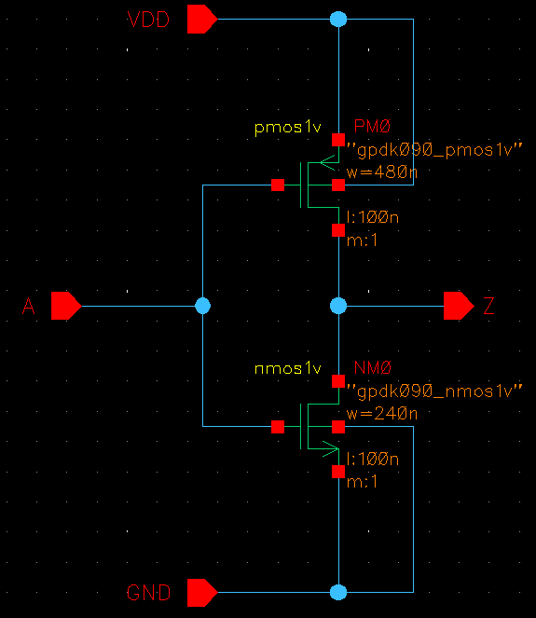Рисунок 1: Схема инвертора

В результате моделирования были получены следующие графики
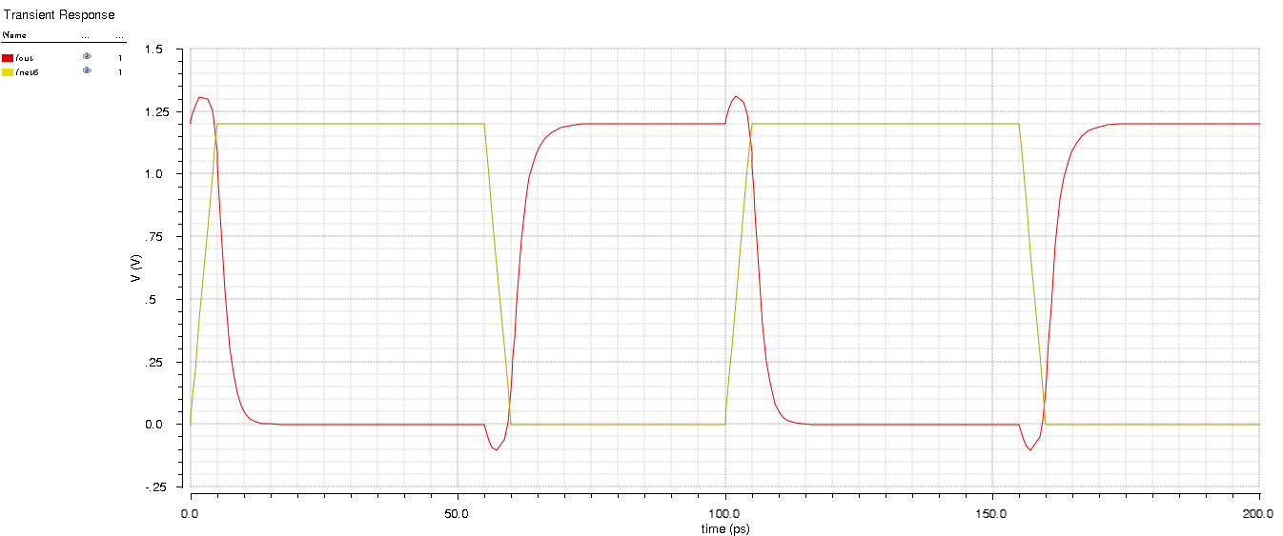Рисунок 2: Временная диаграмма переходного процесса
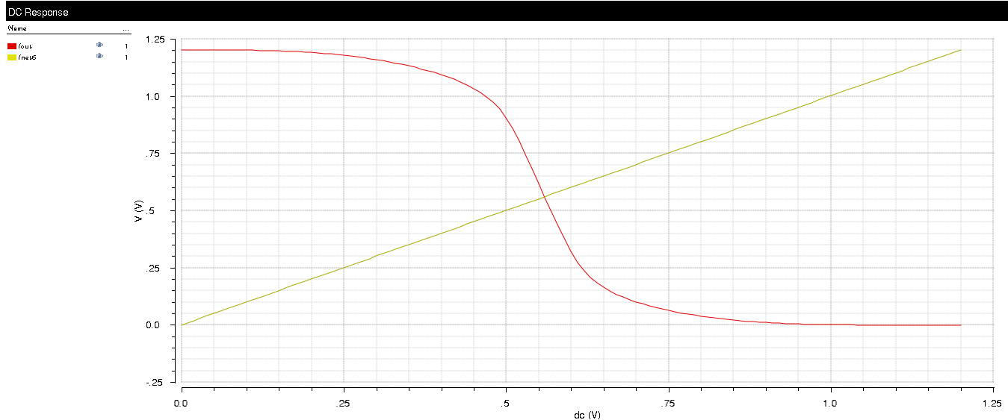Рисунок 3: Моделирование переходной характеристики VIN
По графиками можно определить:
- Значение задержки распространения сигнала: 15 ps
- Порог переключения инвертора: 555 mV
- Значение запаса помехоустойчивости для низкого и высокого логических состояний
  - Для высокого: 0,15V
  - Для низкого: 0,25V

2. Моделирование работы вентиля И-НЕ
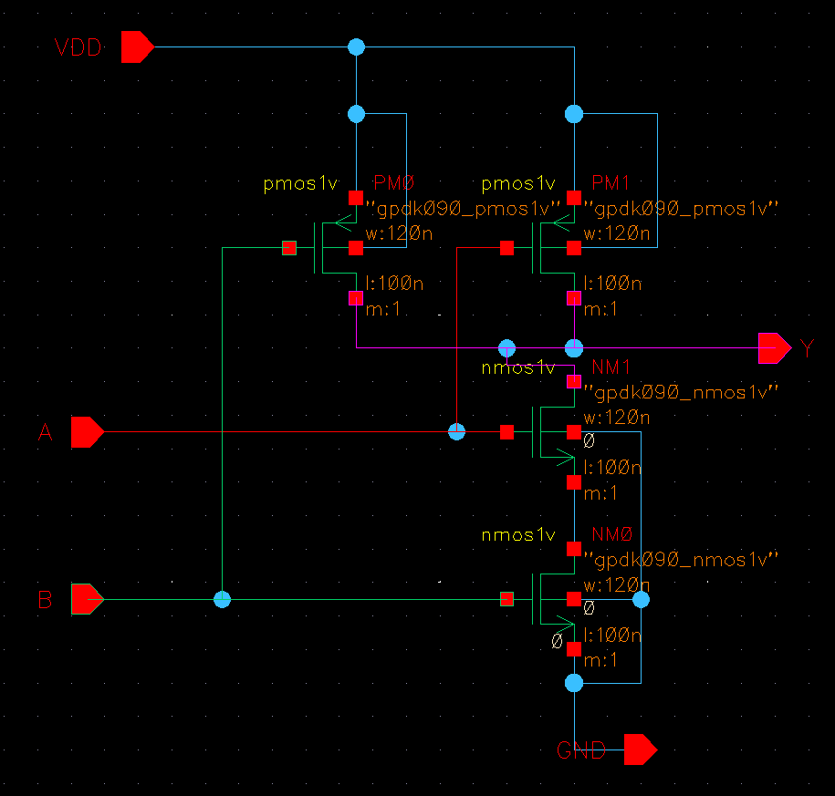Рисунок 4: Схема вентиля И-НЕ

В результате моделирования был получен следующий график
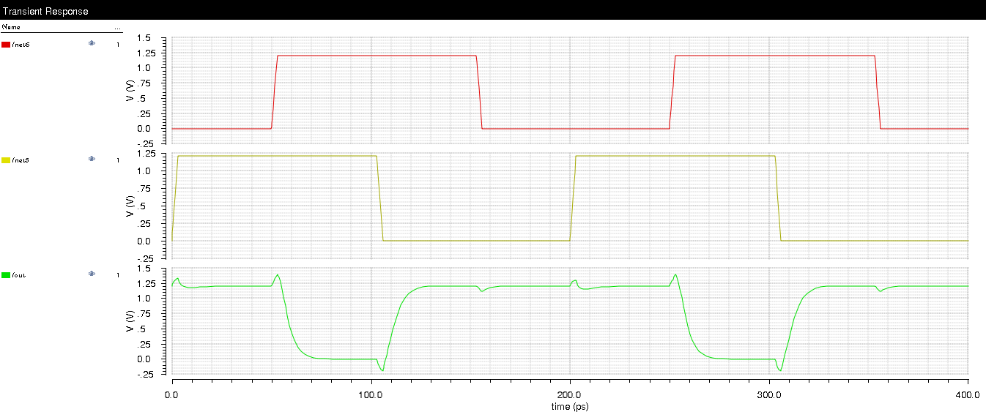Рисунок 5: Моделирование переходного процеса вентиль И-НЕ
Примерное значение задержки распространения сигнала: 0.9 ps

3. Измерение влияния размера вентиля на его параметры
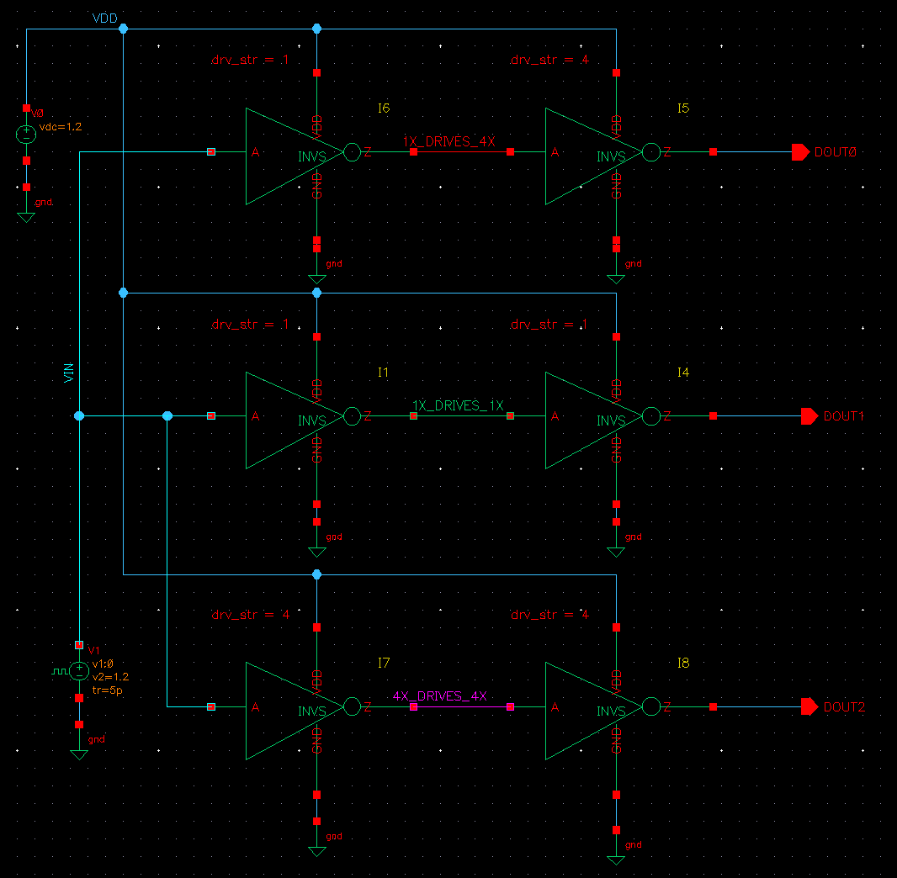Рисунок 6: Схема для измерения размера вентиля на его параметры
В результате получена временная диаграмма
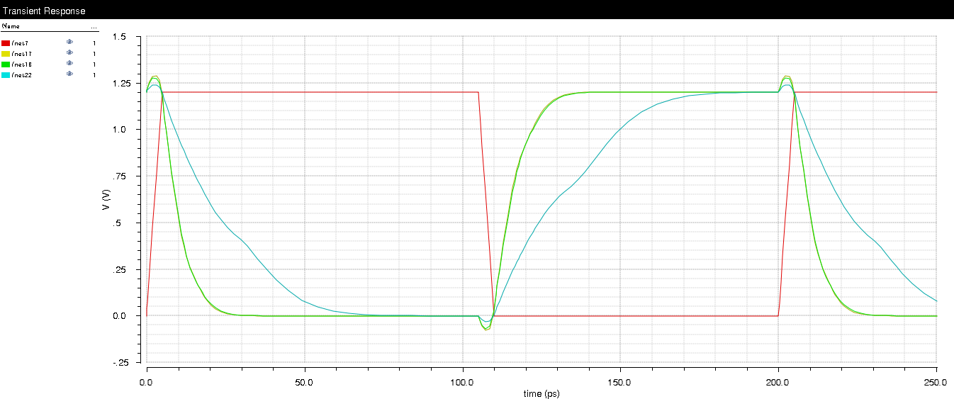Рисунок 7: Измерение влияния вентиля на его параметры
Можно определить примерные значения задержек через нагруженные вентили
- Вентиль I1: 8.2 ps
- Вентиль I6: 21 ps
- Вентиль I7: 8.2 ps

4. Измерение влияния коэффициента разветления по выходу на задержку распространения сигнала

Для измерений была построена следующая схема
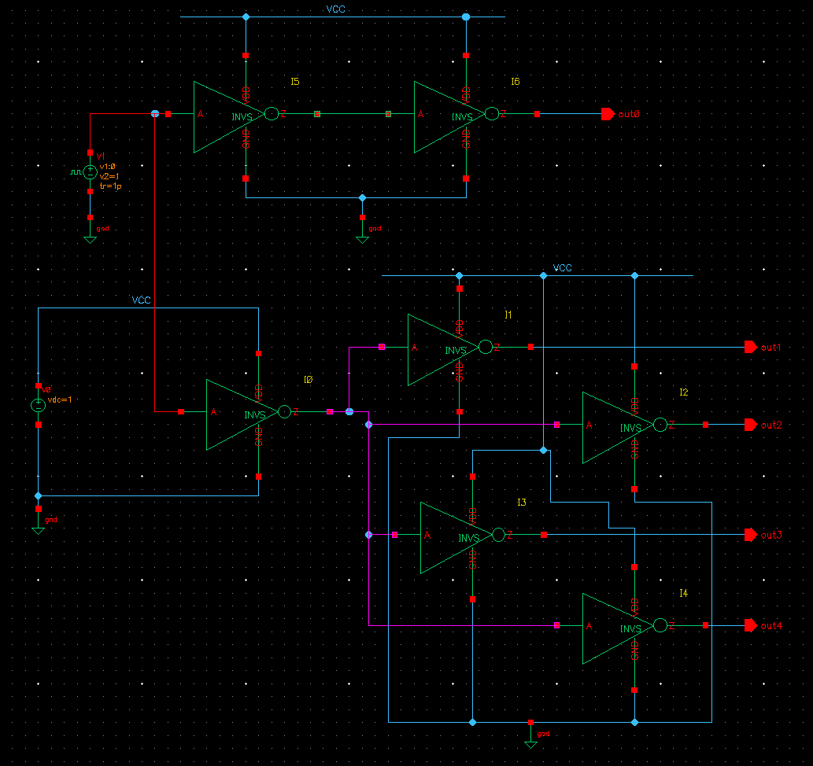Рисунок 8: Схема для измерения влияния коэффициента разветвления на задержку распространения сигнала

И получена следующая диаграмма

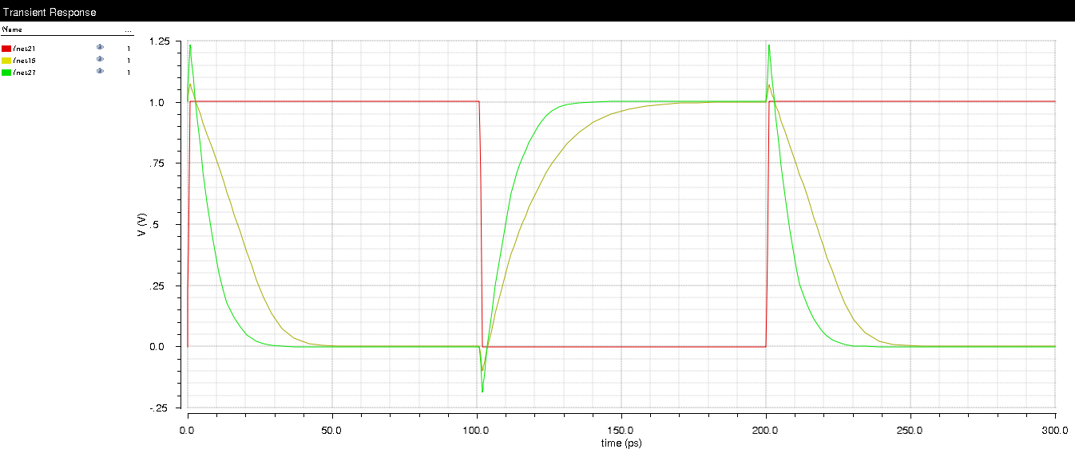Рисунок 9: Измерение влияния коэффициента разветвления на задержку сигнала
Задержка распространения сигнала в первом каскаде: 9ps
Задержка распространения сигнала во втором каскаде: 15ps
В результате можно сделать вывод, что увеличение элементов, подключенных к выходу, ведет к увеличению временной задержки.

5. Построение вентиля «Исключающее ИЛИ» и заданной схемы

Согласно варианту необходимо реализовать схему

5.1 Построение вентиля «Исключающее ИЛИ»
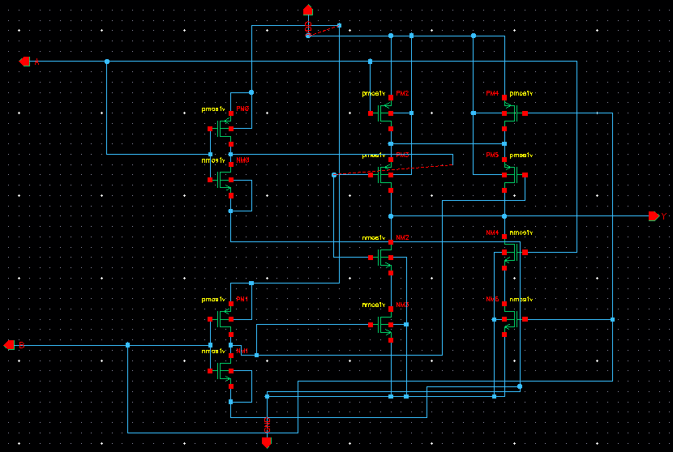Рисунок 10: Схема "Исключающее ИЛИ"

В результате тестирования была получена следующая временная диаграмма

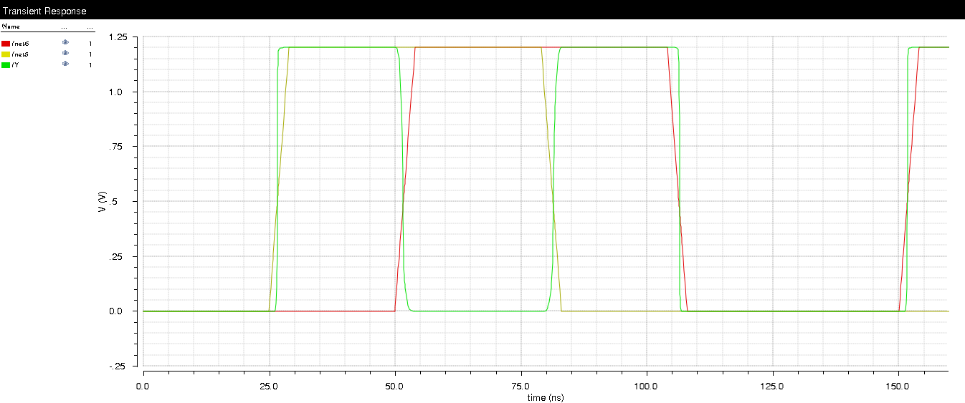Рисунок 11: Временная диаграма "Исключающее ИЛИ"

5.2 Построение заданной схемы

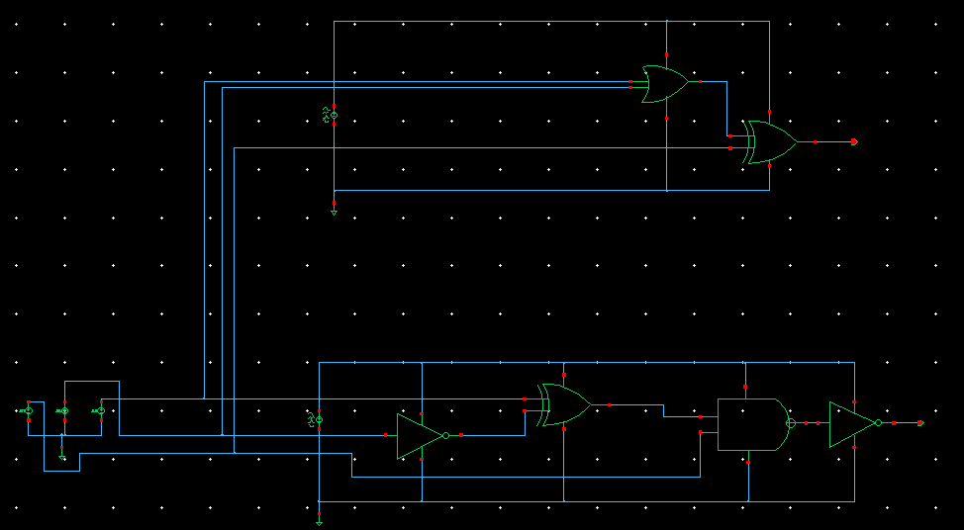Рисунок 12: Схема реализующая заданную формулу

После тестирования была получена временная диаграмма:
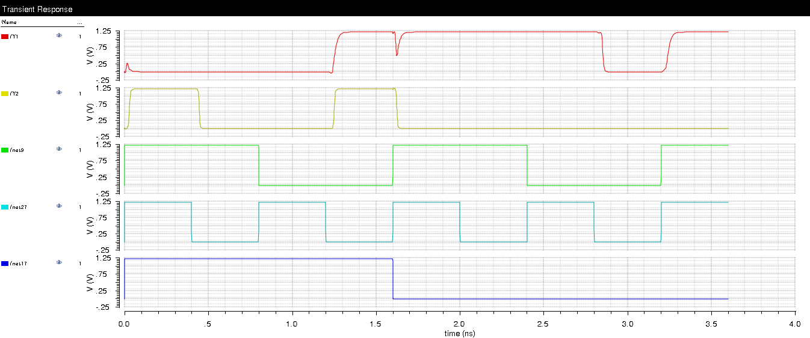Рисунок 13: Временная диаграмма, полученная после тестирования схемы
Временные задержки:
- Y1: 50ps
- Y2: 56ps

6. Вывод
В результате выполнения ЛР были получены базовые знания о технологии КМОП, о основных параметрах цифровых вентилей

